KATEDRA PEŁNA NAZWA
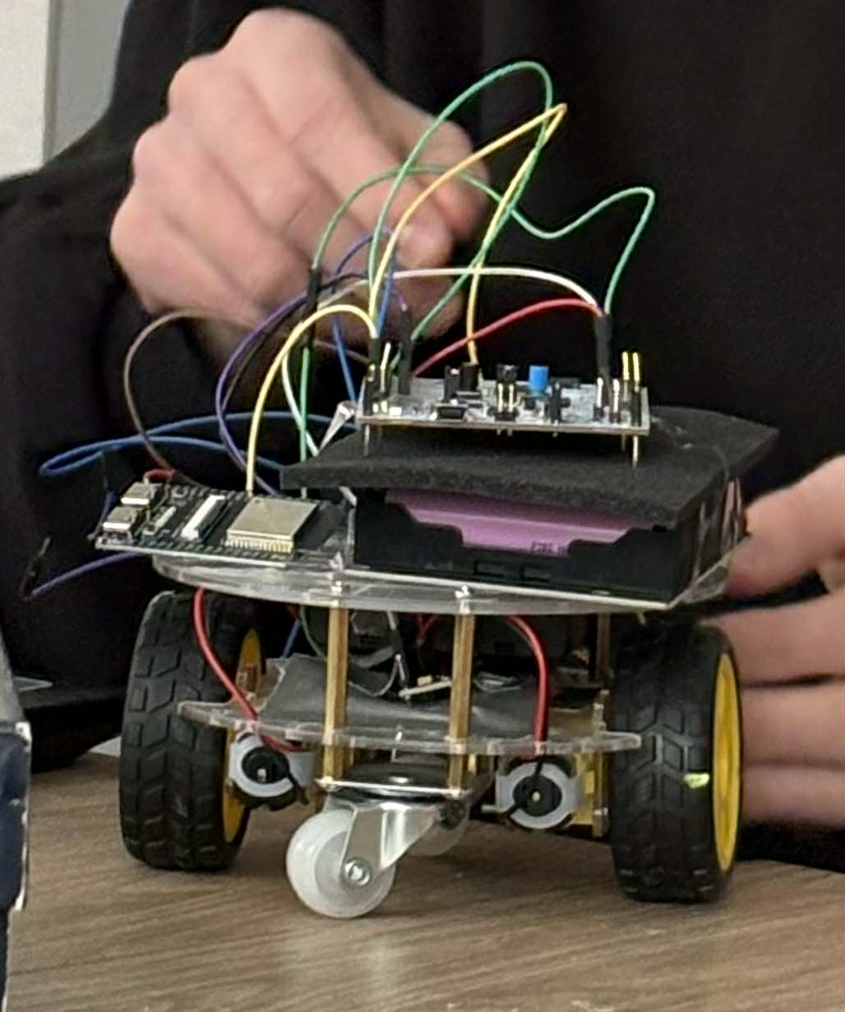 charakterystyczne zdjęcie produktu lub kopia ekranu monitora.

Zespół projektowy:  {ID-656} | 1. Adam Błażejewski - kierownik  2. Maciej Domeradzki  3. Krzysztof Toczyński  4. Mateusz Kuczerowski
Opiekun: | Prof. Bogdan Pankiewicz
Klient: | Zakład Automatyki i Urządzeń Pomiarowych AREX Sp. z o.o.
Data zakończenia: | 30.06.2026
Słowa kluczowe: | ROS2,Nvidia Jetson Nano, STM32, RPLidar

TEMAT PROJEKTU:
Dron kołowy do autonomicznego mapowania terenu

CELE I ZAKRES PROJEKTU:
1.Zapoznanie się z literaturą i dokumentacją techniczną projektu.
2.Zakup niezbędnych elementów projektowych.
3.Budowa jeżdżącej platformy kołowej sterowanej mikrokontrolerem STM32.
4.Integracja LIDAR-u z komputerem Nvidia Jetson Nano w środowisku ROS oraz napisanie programu sterującego skanerem.
5.Implementacja systemu sterowania mocą silników.
6.Stworzenie algorytmu interpretacji danych pomiarowych w ROS.
7.Konfiguracja połączenia komunikacyjnego między Jetsonem Nano a STM32.
8.Zaprojektowanie i wydrukowanie obudowy robota w technologii druku 3D.
9.Opracowanie algorytmów autonomicznej pracy: mapowanie przestrzeni i lokalizacja.
10.Implementacja dodatkowych funkcjonalności i algorytmów sterujących w ROS.

OSIĄGNIĘTE REZULTATY:
- Warstwa sprzętowa (Hardware): Wykonano kompletną platformę mobilną wyposażoną w napędy z enkoderami oraz układ zasilania. Zintegrowano mikrokontroler STM32 ze sterownikiem silników DRV8833 oraz jednostką inercyjną IMU (akcelerometr i żyroskop).
- Warstwa sterowania: Zaimplementowano programową kontrolę umożliwiającą regulację mocy silników.
- Integracja systemowa (ROS & Vision): Skonfigurowano środowisko ROS na platformie Nvidia Jetson Nano, nawiązano komunikację z czujnikiem LIDAR oraz opracowano oprogramowanie do wizualizacji danych pomiarowych otoczenia.
- Moduł demonstracyjny: Opracowano zastępczy interfejs sterowania bezprzewodowego wykorzystujący układ ESP32, umożliwiający manualną kontrolę robota z poziomu smartfona

CECHY CHARAKTERYSTYCZNE ROZWIĄZANIA, KIERUNKI DALSZYCH PRAC:
Opracowane rozwiązanie cechuje podział zadań pomiędzy mikrokontroler STM32 oraz komputer Nvidia Jetson Nano, co umożliwia efektywne sterowanie niskopoziomowe oraz przetwarzanie danych z LiDARA w środowisku ROS. Konstrukcja robota umożliwia zarówno pracę autonomiczną, jak i sterowanie manualne.

W dalszych pracach przewiduje się implementację pełnych algorytmów autonomicznej nawigacji i SLAM, rozszerzenie systemu o dodatkowe czujniki (żyroskop i akcelerometr). Możliwa jest także rozbudowa platformy o bardziej zaawansowane funkcje percepcji i planowania ruchu.

DEPARTMENT FULL NAME
.

Project team: {ID-656} | 1. Adam Błażejewski - leader  2. Maciej Domeradzki  3. Krzysztof Toczyński  4. Mateusz Kuczerowski
Supervisor: | Prof. Bogdan Pankiewicz
Client: | Zakład Automatyki i Urządzeń Pomiarowych AREX Sp. z o.o.
Date: | 30.06.2026
Key words: | ROS2,Nvidia Jetson Nano, STM32, RPLidar

PROJECT TITLE:
Drone for autonomous terrain mapping

OBJECTIVES AND SCOPE:
- Review of the literature and technical documentation related to the project.

- Purchase of the necessary project components.
- Construction of a mobile platform controlled by an STM32 microcontroller.
- Integration of a LIDAR sensor with an Nvidia Jetson Nano using the ROS environment and development of control software for the scanner.
- Implementation of a motor power control system.
- Development of an algorithm for interpreting measurement data in ROS.
- Configuration of the communication interface between the Jetson Nano and the STM32.
- Design and 3D printing of the robot enclosure.
- Development of algorithms for autonomous operation: spatial mapping and localization.
- Implementation of additional functionalities and control algorithms in ROS.
RESULTS:
- Hardware layer: A complete mobile platform was built, equipped with drive systems with encoders and a power supply unit. An STM32 microcontroller was integrated with a DRV8833 motor driver and an inertial measurement unit (IMU) consisting of an accelerometer and a gyroscope.
- Control layer: Software-based control enabling regulation of motor power was implemented.
- System integration (ROS & Vision): The ROS environment was configured on the Nvidia Jetson Nano platform, communication with the LIDAR sensor was established, and software for visualization of environmental measurement data was developed.
- Demonstration module: A substitute wireless control interface based on the ESP32 module was developed, enabling manual control of the robot from a smartphone.
MAIN FEATURES, FUTURE WORKS:
The developed solution is characterized by a division of tasks between the STM32 microcontroller and the Nvidia Jetson Nano computer, enabling efficient low-level control and processing of LiDAR data within the ROS environment. The robot’s design allows for both autonomous operation and manual control.

Future work includes the implementation of full autonomous navigation and SLAM algorithms, as well as extending the system with additional sensors (gyroscope and accelerometer). Further expansion of the platform with more advanced perception and motion planning capabilities is also possible.

